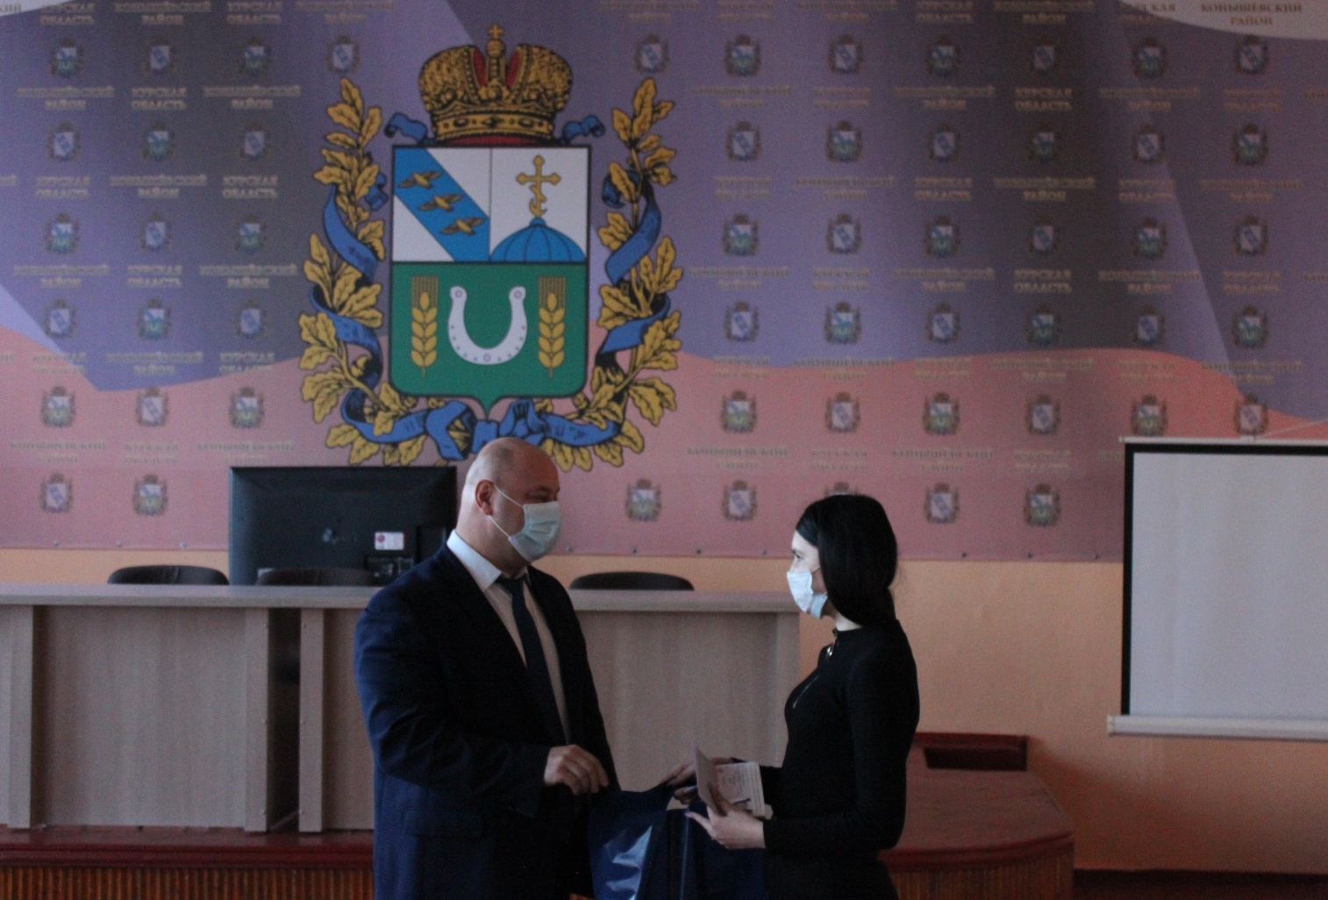
Сегодня, в преддверии празднования Дня Конституции Российской Федерации, Глава Конышевского района Дмитрий Новиков торжественно вручил паспорт молодой гражданке России Зиборовой Олесе. Дмитрий Александрович пожелал Олесе быть достойным гражданином своей страны и вручил памятный подарок.

#Конышевскийрайон

